Examen final ejercicio numero 1 (Aviación Civil)

1. Hago Ingest de los archivos provistos

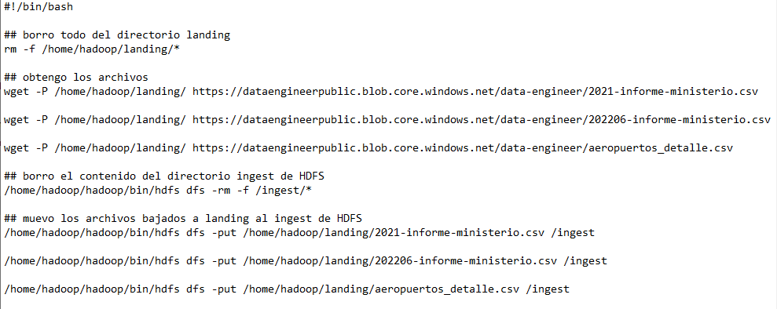
2. Creo la base de datos y las respectivas tablas para trabajar la información de los archivos.
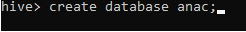

3. Preparo el proceso automatico en Apache Airflow para realizar la ingesta de archivos y
guardarlos en las tablas antes creadas en la Base de Datos.

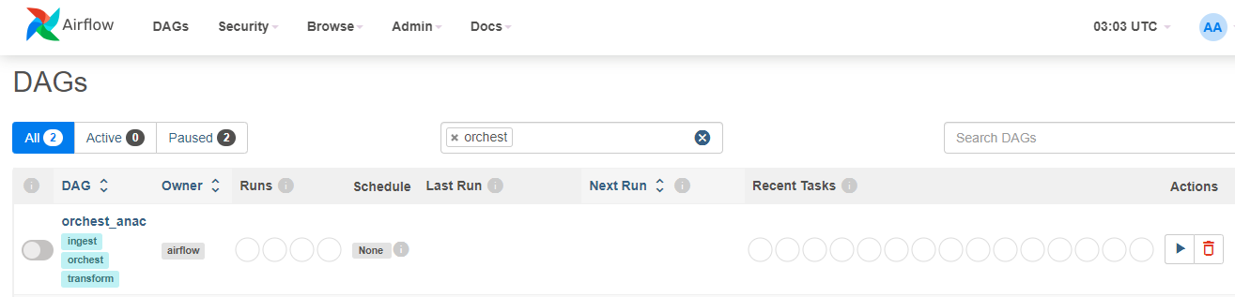

4. Aclaraciones: “df_ad” hace referencia al Dataframe aeropuertos_detalle, y “df_vr” hace referencia al Dataframe vuelos_realizados.
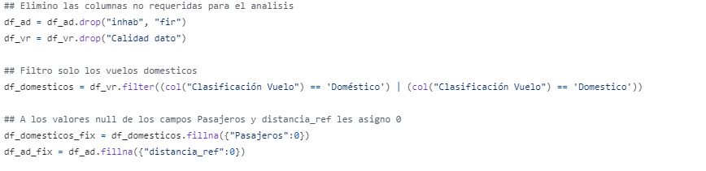

5. Chequeo que el tipo de dato de los Dataframe coincida con el de las tablas de la Base de Datos
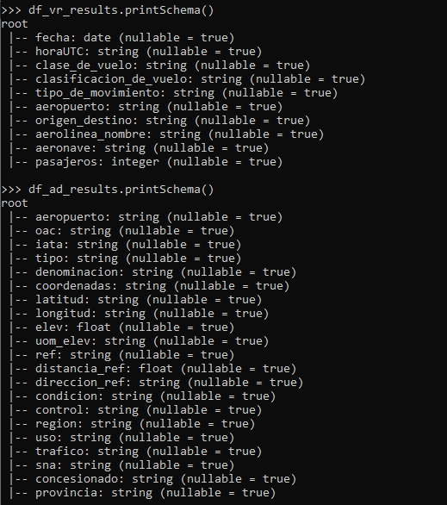

6. Muestro la consulta para obtener la cantidad de vuelos realizados entre las fechas 01/12/2021 y el 31/01/2022 y el resultado de la Query
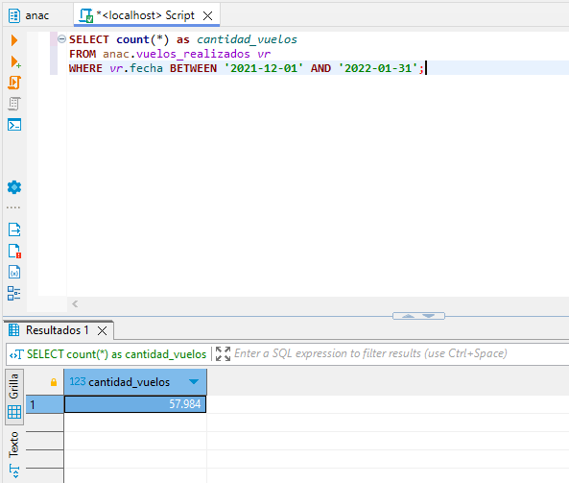

7. Muestro la consulta para obtener la cantidad de pasajeros que viajaron por Aerolineas Argentinas entre las fechas 01/01/2021 y el 30/06/2022, y el resultado de la Query

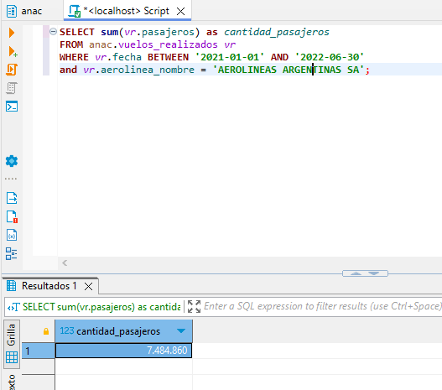

8. Esta consulta la realice de dos formas distintas, ya que no me convencía el tiempo empleado para realizar la misma y pensé que de la forma B seria mas eficiente, pero el trabajo que me tomo pensar y realizarla de la forma A pensé que debería agregarla.

Forma A
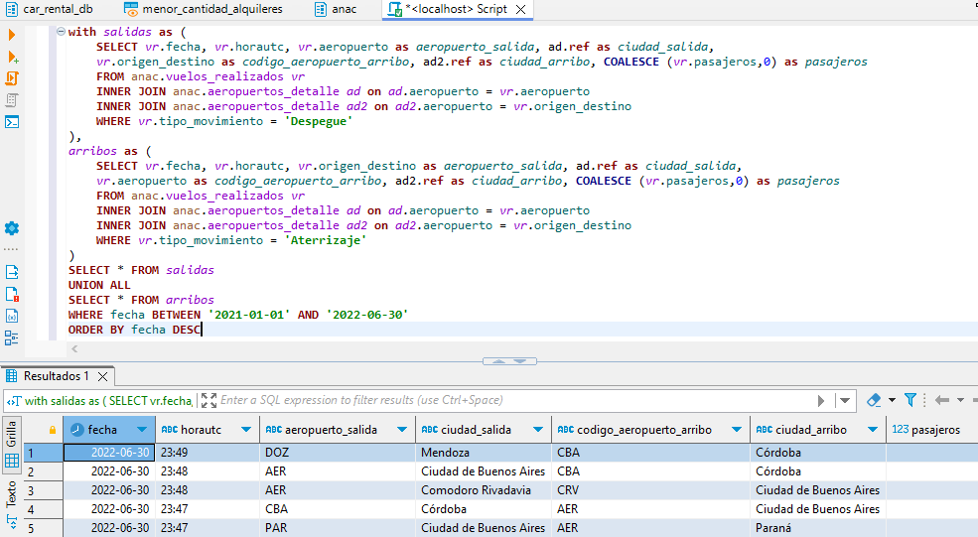

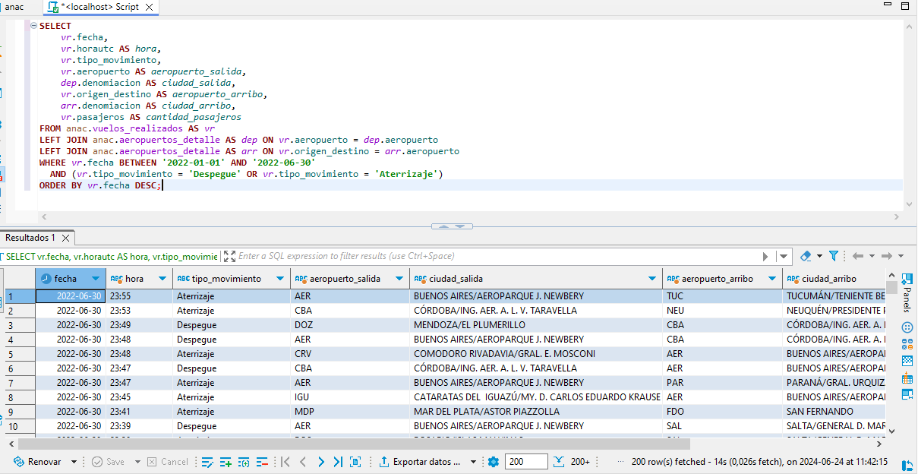
Forma B

9. En esta consulta tengo que mostrar las 10 aerolíneas que mas pasajeros llevaron entre las fechas 01/01/2021 y 30/06/2022 a excepción de aquellas que no tienen nombre, la Query y una vista.
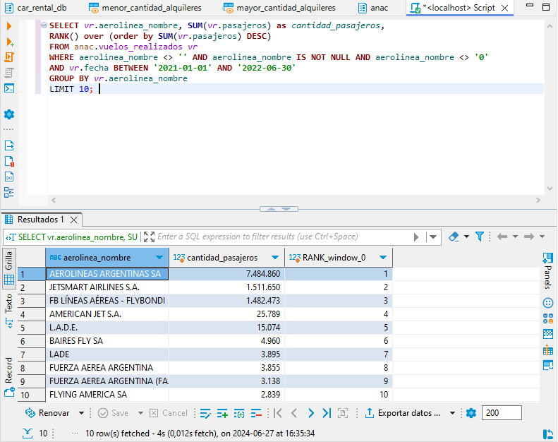
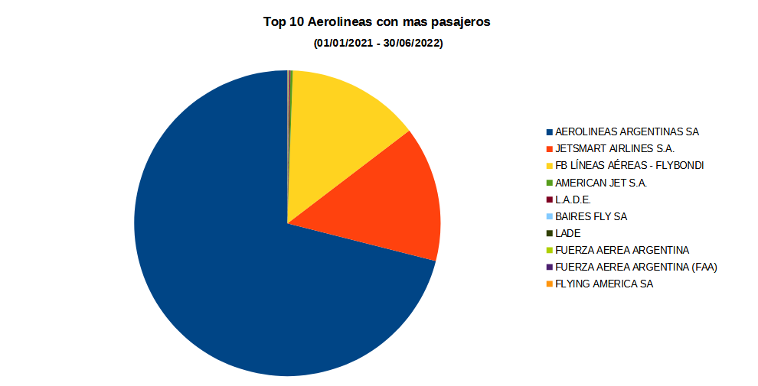

10. En esta consulta debo mostrar las 10 aeronaves mas utilizadas entre las fechas 01/01/2021 y 30/06/2022 que hayan despegado desde Buenos Aires, a excepción de aquellas aeronaves que no tengan nombre, Query y vista.
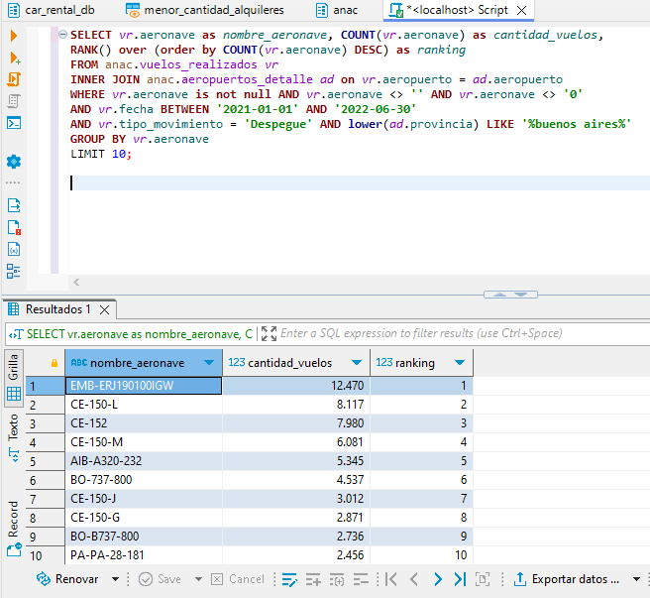
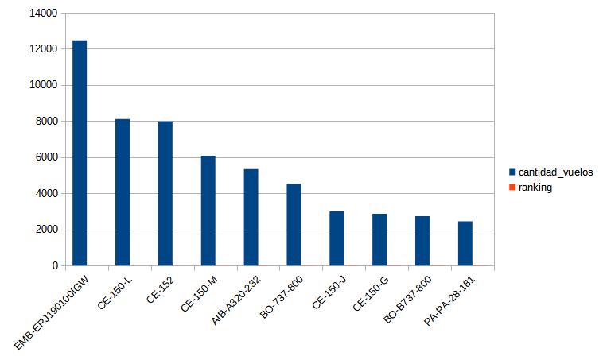

11. Los datos que agregaría dependerían principalmente de las necesidades del negocio, pero se me ocurren datos que tengan que ver con el clima, fecha con el mantenimiento de las aeronaves, si se viajo en día feriado o festivo, personal de a bordo.

12. Conclusiones:

• Se realizaron alrededor de 58 mil vuelos entre las fechas 01/01/2021 y 30/06/2022.
• Se puede ver con facilidad información relevante correspondiente a los vuelos realizados entre las fechas 01/01/2021 y 30/06/2022, como la ciudad y aeropuerto de salida y arribo, cantidad de pasajeros, aerolínea, aeronave, etc.
• La aerolínea que mas pasajeros transporto entre las fechas antes mencionadas fue Aerolíneas Argentinas, con casi 7.48 Millones de pasajeros, seguida de JetSmart con casi 1.51 Millones, y Flybondi con casi 1.48 Millones de pasajeros.
• La aeronave mas utilizada entre dichas fechas, despegando desde Buenos Aires (Ciudad Autónoma de Buenos Aires o Provincia) fue la EMB-ERJ190100IGW con mas de 12 mil vuelos, seguida de la CE-150-L con mas de 8 mil vuelos, y la CE-152 con casi 8 mil vuelos.

Teniendo en cuenta estas conclusiones y pensando en otras que podemos obtener consultando la base de datos, se podría presentar un análisis de la demanda de vuelos hacia los distintos destinos en determinadas fechas para predecir necesidades operativas futuras, así como también lograr un mejor uso de los recursos (aeronaves y aeropuertos, con un mantenimiento mas optimo por ejemplo) y mejorar el flujo de las rutas aéreas.

13.

Examen final ejercicio numero 2 (Alquiler de Automóviles)

1. Creo en el DataWarehouse una base de datos llamada car_rental_db y dentro una tabla llamada car_rental_analytics.
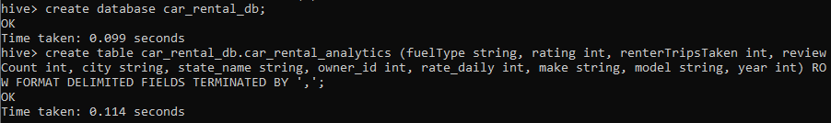
2. Creo el script para el ingest de los archivos a utilizar para la manipulación de datos.

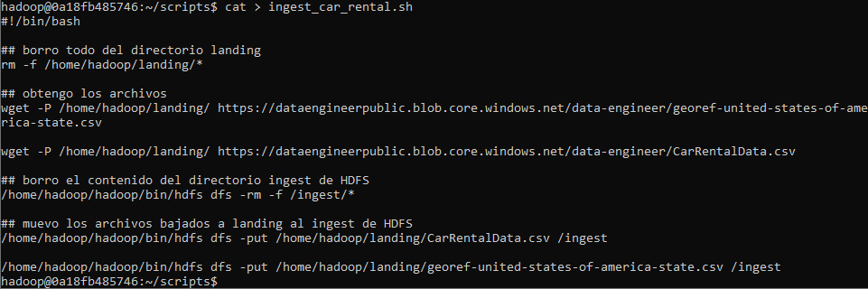
3. Creo un script para tomar los archivos desde HDFS y hacer las transformaciones necesarias.

Leo los archivos previamente ingestados en HDFS y los cargo en un Dataframe
Modifico los nombres de las columnas para que se cumplan los requerimientos solicitados (Reemplazamos espacios y puntos por guiones bajos y modificamos los nombres largos)

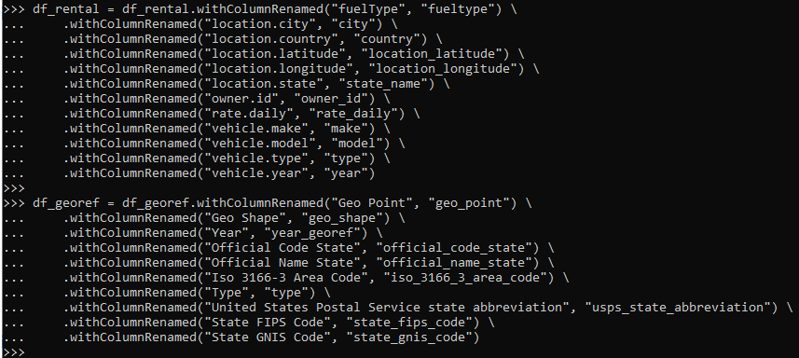
Hago un Inner Join entre ambos Dataframes por código de estado
Filtro los registros con rating nulo y excluyo al estado de Texas (TX)

Elimino las columnas innecesarias

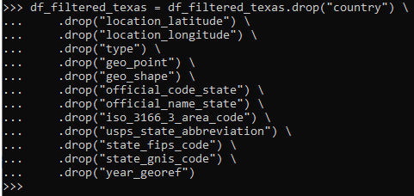

Creo vista del Dataframe
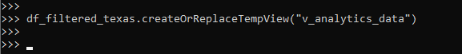
Selecciono y casteo los campos necesarios para preparar el Dataframe del Insert

Genero una vista del Dataframe con los datos para el INSERT, y ejecuto la consulta

4. Creo el proceso automático en Airflow. Un DAG Padre que descargue e ingeste los archivos en HDFS, y un DAG Hijo que transforme y guarde la información en la Base de Datos.
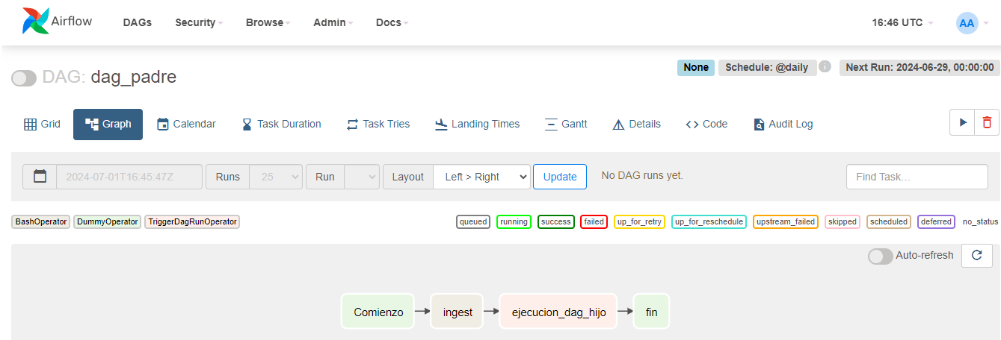
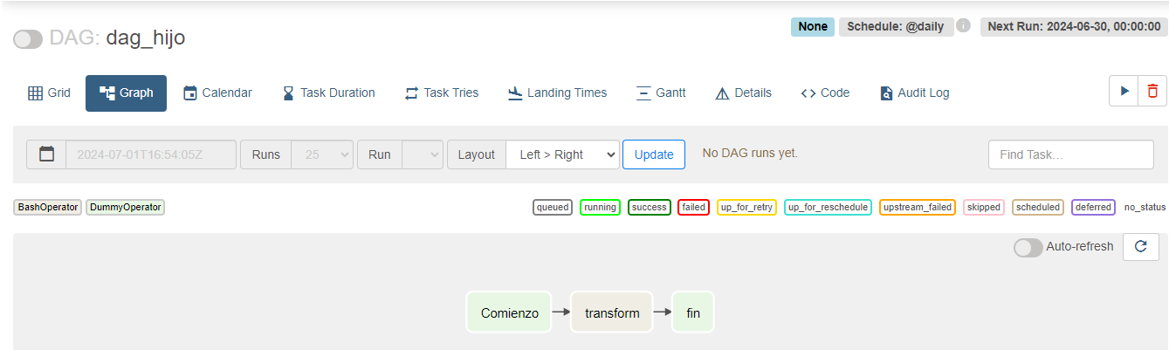
5. Consultas SQL

A. Mostrar la cantidad de alquileres de autos que sean ecológicos (Híbridos o eléctricos) con un rating de al menos 4.

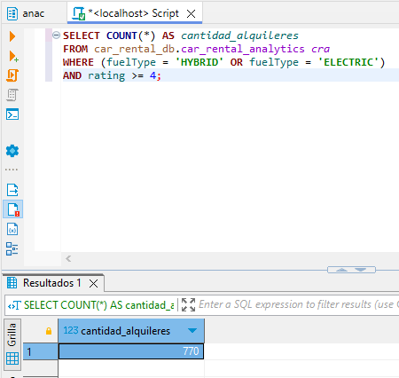

B. Mostrar los 5 estados con menor cantidad de alquileres. Consulta y Vista.

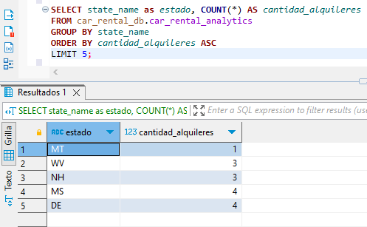
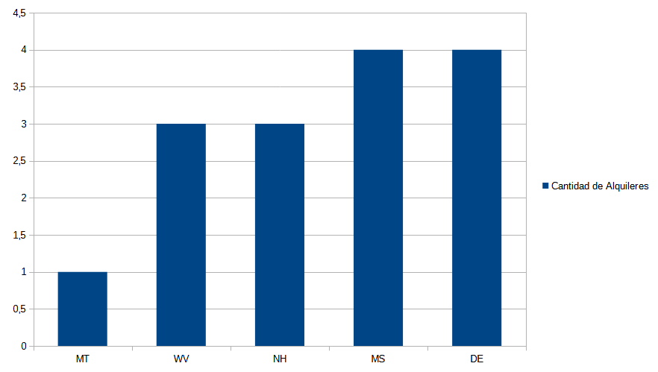

C. Mostrar los 10 autos, modelo y marca, mas rentados. Consulta y Vista.
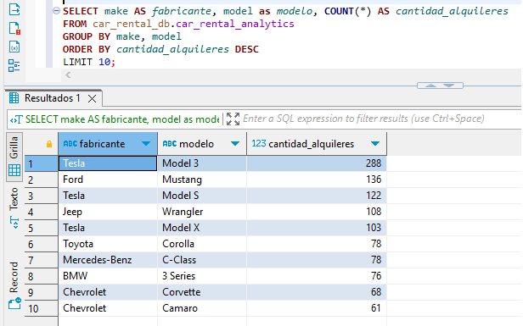

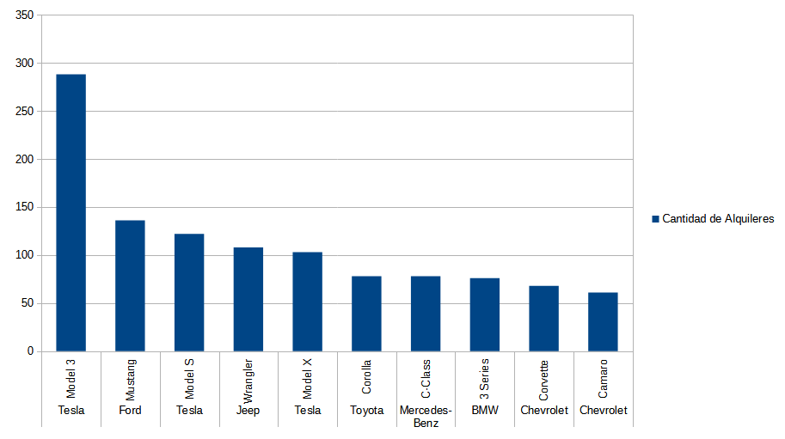

D. Mostrar la cantidad de alquileres que se hicieron por año de los automóviles fabricados de 2010 a 2015.

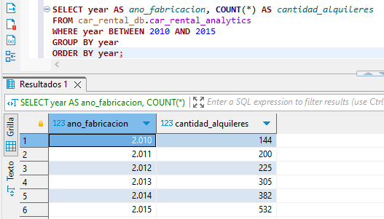

E. Mostrar las 5 ciudades con mas alquileres de autos ecológicos (Híbridos o eléctricos).

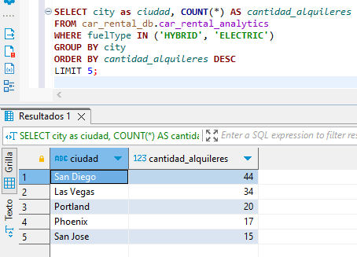

F. Mostrar el promedio de reviews segmentado por tipo de combustible.
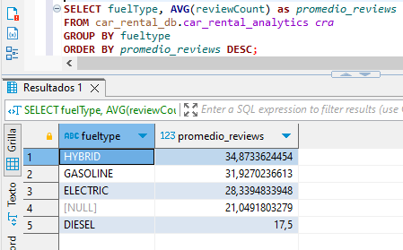

6. Conclusiones
- Se alquilaron 770 autos ecológicos (con tipo de combustible hibrido o electrico) con un rating de al menos 4.
- Los 5 estados con menor cantidad de alquileres son: Montana (MT), Virginia Occidental (WV), New Hampshire (NH), Misisipi (MS) y Delaware (DE).
- Los autos más alquilados son: Tesla Model 3, Ford Mustang y Tesla Model S.
- Se puede ver una tendencia a alquilar autos de modelos (año de fabricación) mas nuevos, es decir los modelos mas nuevos tuvieron mas alquileres.
- Las ciudades con más alquileres de vehículos ecológicos (tipo de combustible híbrido o eléctrico) son: San Diego, Las Vegas, Portland, Phoenix y San Jose.
- Los autos con tipo de combustible híbrido son los que más reviews recibieron en promedio (casi 35), seguidos de los de gasolina (casi 32) y los eléctricos (casi 28).

7. Como arquitectura alternativa, propondría utilizar GCP y todo su entorno Cloud.
Google Cloud Storage para la ingesta de datos.
Dataflow para el procesamiento de datos.
BigQuery como datawarehouse en la nube.
Airflow en Google Cloud Composer para la automatización y orquestación.
Looker para la generación de Dashboards y visualizar los datos en la nube de manera interactiva.

